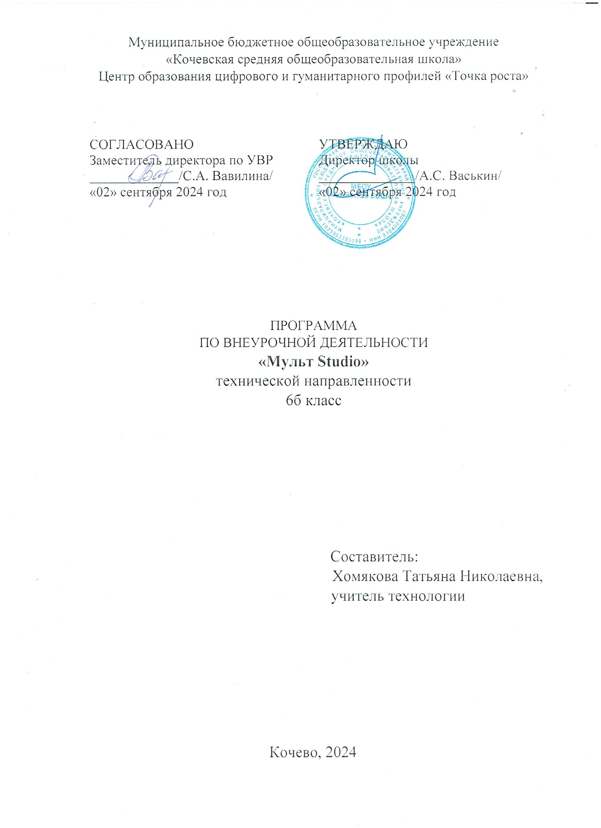Содержание

1. Пояснительная записка 3
2. Учебно-тематический план 5
3. Содержание программы 6

# Пояснительная записка

Дополнительная общеобразовательная общеразвивающая программа

«Мульт-Studio» имеет техническую направленность, стартовый уровень сложности содержания.

# Актуальность программы.

Рост цифровых технологий, увеличение потока информации, доступность сетевых ресурсов предъявляют новые требования к воспитанию и развитию подрастающего поколения. Современной эффективной технологией, которая способствует рациональной организации воспитательно-образовательного процесса, применению личностно-ориентированного подхода, активному использованию технических средств обучения, интеллектуальному развитию учащихся и раскрытию их творческих способностей является технология мультипликации.

Мультипликация – необычайное искусство, объединяющее воедино самые разные виды творчества. В анимационном кино посредством слова, звука, изображения отображаются мысли и чувства творящего. Возможности проявления детского творчества (сочинительство, изобразительная и анимационная деятельность, техника звуковой речи) при использовании современных коммуникативно-информационных технологий приобретают новую форму своего отражения.

**Отличительная особенность** программы заключается в том, что она предусматривает самостоятельную работу учащихся по созданию индивидуального творческого продукта, обеспечивает интенсивное погружение через применение современных образовательных технологий.

Программа включает десять образовательных тем и итоговое занятие, направленные на организацию рабочего места для съемки мультфильма, первичный навык работы в приложении «StopMotion», создание индивидуального сценария, персонажей, фонов к мультфильму, освоение техники передвижения героев, создание элементов для последующей съемки заставки и титров, покадровую съемку мультфильма, наложение озвучания и получение готового продукта - авторского мультфильма.

**Форма обучения**: очная.

**Особенности набора.** Программа рассчитана на учащихся младшего подросткового возраста - 10-14 лет, имеющих интерес к основам мультипликации.

**Режим занятий:** 1 раз в неделю, занятие длится 40 минут.

**Трудоемкость программы**: 9 часов.

# Формы занятий:

* работа с теоретическим материалом;
* практика;
* творческое задание;
* контроль;
* рефлексия.

**Цель программы***:* формирование навыков создания мультфильма с использованием приложения «Stop Motion Studio».

# Задачи:

* актуализация личностных качеств при взаимодействии в киберпространстве;
* развитие умения пользоваться электронными средствами для организации творческого пространства;
* формирование навыков работы с приложением «Stop Motion Studio» для организации творческой деятельности

**Планируемые результаты освоения программы**

*Личностные:*

* будут проявлять трудолюбие, самодисциплину, волевые усилия в процессе создания мультфильма;

*Метапредметные:*

* получат опыт самостоятельного составления планов деятельности по созданию творческого продукта (мультфильма);
* будут применять средства информационных и коммуникационных технологий в решении творческих задач;

*Предметные:*

* будет сформировано первичное представление о процессе создания мультфильма;
* познакомится с видами мультипликации, особенностями написания сценария к анимационному фильму, правилами монтажа и озвучания мультфильма с использованием электронных средств;
* будет обучен творческой работе в приложении “Stop Motio Studio”.

|  |  |  |
| --- | --- | --- |
| **№ п/п** | **Тема** | **Кол-во часов** |
| **1** | Основы создания мультфильма с  использованием приложения «Stop Motion Studio». | **1** |
| **2** | Выбор сюжета и сценария для мультфильма. | **1** |
| **3** | Создание сценария к мультфильму. | **3** |
| **4** | Раскадровка мультфильма. | **1** |
| **5** | Создание персонажей, фонов и заставки к мультфильму. | **2** |
| **6** | Рисование деталей декораций. | **2** |
| **7** | Оживление картинки. | **1** |
| **8** | Фотосъѐмка мультипликационного мультфильма в программе «Stop Motion Studio». | **2** |
| **9** | Монтаж мультфильма. | **1** |
| **10** | Озвучка мультфильма | **1** |
| **11** | Подведение итогов работы | **1** |
|  | **Итог:** | **16** |

**Учебно – тематический план.**

**Содержание.**

1. **Основы создания мультфильма с использованием приложения «Stop Motion Studio.**

*Работа с теоретическим материалом.* Просмотр презентации об основах мультипликации, учебной видеолекции по работе с мобильным приложением «Stop Motion Studio».

*Практика.* Подготовка рабочего пространства и необходимых материалов, выполнение практического задания по изготовлению приспособления для горизонтальной фотосъёмки смартфоном с помощью подручных средств. Знакомство с алгоритмом деятельности, выполнение практического задания «Кораблик на волнах» по созданию мини- анимации с использованием мобильного приложения «Stop Motion Studio».

*Контроль:* Запись мини анимации «Кораблик на волнах».

# Выбор сюжета и сценария для мультфильма

*Теория*. Изучение теоретического материала о значении освещения, высоты расположения камеры, амплитуды движения персонажей и др. нюансах съѐмок мультфильма. Изучение теоретического материала о создании сюжета и сценария мультфильма. Просмотр и анализ мультфильма в технике Stop Motion с использованием пословиц и поговорок.

*Практика.* Совместно с учителем сочинить сценарий мультфильма.

# Создание сценария к мультфильму.

*Творческое задание.* Сочинение сюжета. Придумывание героев, их характер. Продумать характеристику героев и детально описать декораций необходимые для создания фона будущего мультфильма.

*Контроль:* Оформление и публикация сценария мультфильма.

1. **Раскадровка мультфильма.**

# *Практика:* Работа с учащимися по сценарию. Зарисовка плана.

# Создание персонажей, фонов и заставки к мультфильму.

*Работа с теоретическим материалом.* Изучение учебной видеолекции «Каким должен быть персонаж, фоны и заставка к мультфильму» по материалам Пермской мультипликационной студии.

*Практика.* Создание персонажей, фонов и заставки к мультфильму, подготовка рабочего пространства и необходимых материалов, инструментов, выполнение практического задания на применение теоретического материала.

1. **Рисование деталей декораций.**

*Теория.* Дать представление о том, как в мультипликации за счёт нескольких ярусов создается пространство.

*Практика.* Прорисовывание деталей декораций. При помощи карандашей, фломастеров и гуаши, дорисовать декорации для фона. Продумать, где будет стоять каждая декорация, какие цвета использовать, для более яркого фона. Учить составлять общую композицию.

1. **Оживление картинки.**

*Теория.* Закрепление знаний о правильной постановке персонажа в кадре.

*Практика.* Подбор освещения, компоновка кадра. На готовых и установленных декорациях расставляются персонажи мультфильма. Подбор правильного освещения. Происходит отработка правильной постановки персонажа в кадре: правильные движения (разовые и цикличные), правильный переход от кадра к кадру.

*Контроль.* Отсмотр материала съемки.

1. **Фотосъѐмка мультипликационного мультфильма в программе «Stop Motion Studio»**

*Практика.* Работа по созданию фотоматериалов мультфильма, подготовка рабочего пространства и необходимых инструментов, выполнение практического задания на применение теоретического материала.

# Монтаж мультфильма.

*Работа с теоретическим материалом.* Изучение презентации

«Монтаж кадров, наложение музыки, создание титров и названия мультфильма в программе «Stop Motion Studio»», анализ информации, фиксирование основных понятий.

*Практика.* Изучение инструкции по монтажу мультфильма, выполнение практического задания на применение теоретического материала.

1. **Озвучка мультфильма.**

*Практика*. Просмотр и озвучка анимационного фильма, выбор музыки.

Внесение корректировок в отснятый материал

1. **Подведение итогов работы.**

*Практика.* Анализ работы. Презентация мультфильма. Оценивание работы каждого учащегося, выполнившего свою роль для создания мультфильма.

# Методическое обеспечение программы в Точке роста.

# 1. Фотоаппарат Nicon d5600.

# 2. Настольная лампа.

# 3. Ноутбуки с программой для обработки отснятого материала (монтаж осуществлялся в видеоредакторе).

4**.** Подборка музыкальных произведений (для звукового оформления мультфильма).

5. Художественные и иные материалы для создания изображений (бумага, краски, кисти, карандаши, фломастеры, ножницы, проволока, пластилин, сыпучие материалы и другие).

6. Смарт-панель newline.

7. Мобильный телефон Samsung a51

8. Мобильное приложение «Stop Motion Studio»